Icy Dock EZ-Adapter Ex MB931U-1VB R1 - stacja dokująca dla dysków U.2/U.3 PCIe NVMe SSD
EZ-Adapter Ex MB931U-1VB R1 to stacja dokująca przeznaczona do współpracy z dyskami U.2/U.3 PCIe NVMe SSD klasy enterprise. Wykorzystanie złącza USB 3.2 Gen 2 pozwala na osiągnięcie transferów sięgających 10 Gb/s przy jednoczesnej kompatybilności ze standardem USB 2.0 oraz Thunderbolt. Przemyślana konstrukcja produktu umożliwia instalację nośnika bez użycia narzędzi, co pozwala na błyskawiczny dostęp do danych.

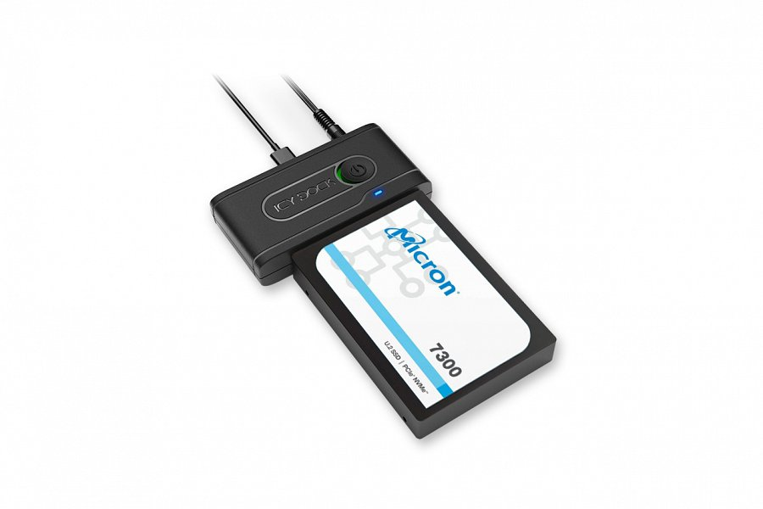
EZ-Adapter Ex MB931U-1VB R1 to stacja dokująca przeznaczona do współpracy z dyskami U.2/U.3 PCIe NVMe SSD klasy enterprise. Wykorzystanie złącza USB 3.2 Gen 2 pozwala na osiągnięcie transferów sięgających 10 Gb/s przy jednoczesnej kompatybilności ze standardem USB 2.0 oraz Thunderbolt. Przemyślana konstrukcja produktu umożliwia instalację nośnika bez użycia narzędzi, co pozwala na błyskawiczny dostęp do danych.

Podłącz swoje dyski NVMe SSD do dowolnego komputera
Nowa, przeprojektowana budowa EZ-Adapter Ex MB931U-1VB R1 pozbawiona została prowadnic dyskowych, dzięki czemu mieści tacki dyskowe używane w produktach HP, Dell, Supermicro i innych. Taka funkcjonalność umożliwia szybszy i łatwiejszy dostęp do danych bez konieczności ich demontażu z tacy.

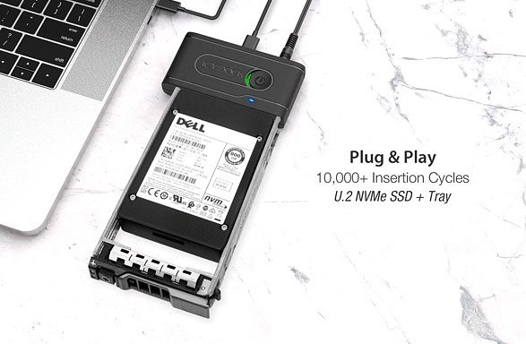

Dyski U.2/U.3 NVMe SSD cechują się wysokim parametrem IOPS, dużą pojemnością, zwiększoną żywotnością oraz systemami zabezpieczeń takimi jak ETEP czy PLP - możliwość ich użytkowania uzależniona jest jednak od posiadania w komputerze odpowiedniego interfejsu. Odpowiedzią na jego brak może być EZ-Adapter Ex MB931U-1VB R1 - po prostu zadokuj dysk i wepnij kabel USB do komputera, aby uzyskać natychmiastowy dostęp do danych.
Profesjonaliści tworzący materiały video w rozdzielczości 12K przy użyciu kamery Blackmagic URSA Mini Pro 12K docenią możliwość szybkiego i łatwego dostępu do danych z dysku U.2/U.3 SSD

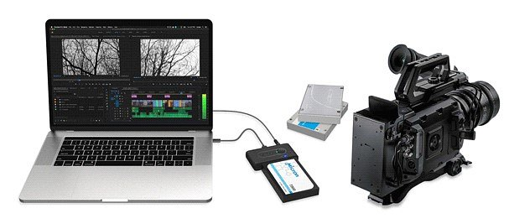
Najwyższa wydajność
Aby w pełni wykorzystać możliwości nośników U.2/U.3 PVIe NVMe SSD adapter EZ-Adapter Ex MB931U-1VB R1 wyposażony został w złącze USB 3.2 Gen 2 - umożliwia ono przesył danych z prędkościami do 10 Gb/s dając możliwość błyskawicznego kopiowania i przenoszenia dużych ilości danych. W zestawie znajduje się również zasilacz 12V, aby zapewnić wystarczający poziom zasilania pracującego nośnika U.2/U.3 SSD.
Otwarta kieszeń dyskowa umożliwia pasywne odprowadzanie nadmiaru ciepła.

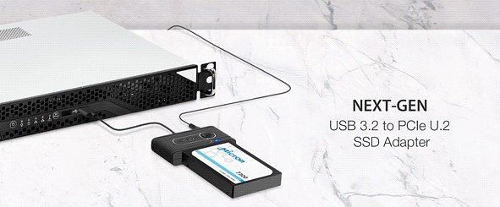
Mały i przenośny
MB931U-1VB R1 został zaprojektowany z myślą o przenośności przy braku kompromisów na polu wydajności i trwałości. Obudowa wykonana z tworzywa ABS o zaokrąglonych krawędziach zabezpieczy pozostały sprzęt umieszczony w tej samej torbie. Niewielkie wymiary zewnętrzne produktu pozwalają na jego transport bez konieczności zajmowania dużej przestrzeni bagażowej.

Pełna kompatybilność
EZ-Adapter dostarczany jest z kablami USB C-C, USB C-Thunderbolt oraz USB C-A, dzięki czemu wspiera zarówno nowoczesne jak i starsze systemy. MB931U-1VB R1 jest zgodny ze standardem plug and play, jego użycie nie wymaga instalacji dodatkowych sterowników.

Wskaźnik stanu LED
MB931U-1VB R1 posiada wbudowany wskaźnik stanu w formie diody LED - informuje on o podłączeniu oraz aktywności nośnika. Przesuwny włącznik zasilania pozwala na wyłączenie nieużywanego dysku SSD.

Więcej informacji można uzyskać na stronie producenta.

